**EDUKASI *CAREGIVER* TENTANG PENCEGAHAN KEGAWAT DARURATAN PADA LANSIA DI PANTI SOSIAL TRESNA WERDHA BUDI LUHUR JAMBI**

**KARYA TULIS ILMIAH**

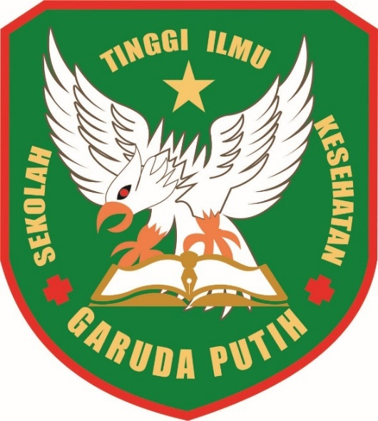

**DISUSUN OLEH:**

**IKHWAN**

**40121221664**

**PROGRAM STUDI D III KEPERAWATAN**

**SEKOLAH TINGGI ILMU KESEHATAN GARUDA PUTIH JAMBI**

**TAHUN AJARAN 2023/2024**

**EDUKASI *CAREGIVER* TENTANG PENCEGAHAN KEGAWAT DARURATAN PADA LANSIA DI PANTI SOSIAL TRESNA WERDHA BUDI LUHUR JAMBI**

**KARYA TULIS ILMIAH**

**Diajukan Sebagai Salah Satu Syarat Dalam Menyelesaikan Pendidikan Diploma DIII Keperawatan**

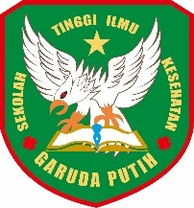

**DISUSUN OLEH :**

**IKHWAN**

**40121221664**

**PROGRAM STUDI DIII KEPERAWATAN**

**SEKOLAH TINGGI ILMU KESEHATAN GARUDA PUTIH JAMBI**

**TAHUN AJARAN 2023/2024**